Приложение
к распоряжению Администрации города Бийска
от 18.04.2025 № 542-р

Ярмарка «Веселые каникулы 2025» на бульваре 50 лет ВЛКСМ
Условный номер земельного участка: ЗУ 1 - аттракцион «Надувной батут» - 1 место  Площадь земельного участка: 54 кв.м. (в том числе максимальная площадь объекта 40 кв.м., площадь для обслуживания и благоустройства 14 кв.м.)  Условный номер земельного участка: ЗУ 2 – прокат «Машинки аккумуляторные (детские)» - 1 место  Площадь земельного участка: 25 кв.м. (в том числе максимальная площадь объекта 15 кв.м., площадь для обслуживания и благоустройства 10 кв.м.)  Условный номер земельного участка: ЗУ 3 – прокат «Машинки аккумуляторные (детские)» - 1 место  Площадь земельного участка: 25 кв.м. (в том числе максимальная площадь объекта 15 кв.м., площадь для обслуживания и благоустройства 10 кв.м.) | 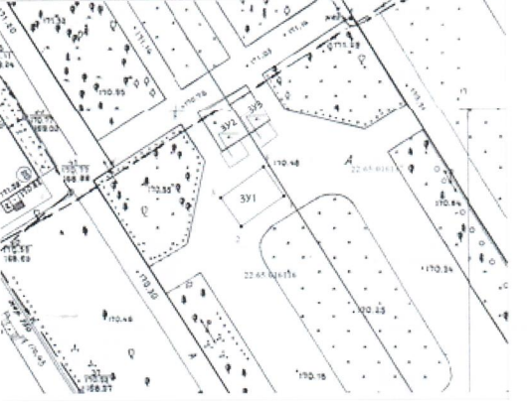

Ю.А. Баженов, управляющий делами.

